Az ELTE Savaria Regionális Pedagógiai Szolgáltató és Kutató Központ
főbb programjai 2021. március hónapban

Akkreditált pedagógus-továbbképzések online

2021. március 25-26-27.
A tanulók digitális szövegértési és szövegalkotási tevékenységeinek és képességeinek fejlesztési módszerei. Tudatos eligazodás a világhálón elérhető szövegekben 30 órás tanfolyam, vezeti Szegleti Veronika

2020. március 25-26-27.
Az alfa generáció kulcsa – generációk közötti illeszkedés, a digitális nemzedék érzelmi és szociális készségeinek támogatása 30 órás tanfolyam, vezeti Szabolcs Gergely

2021. március 25-26-27.
Pedagógusok IKT kompetenciáinak fejlesztése 30 órás tanfolyam, vezeti Ihász Tibor

2021. március 25-26-27.
Autizmus elméleti háttere és a beavatkozás néhány gyakorlati lehetősége 30 órás tanfolyam,
vezeti Farkas Rita és Dr. Pachner Orsolya

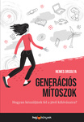
Szakmai napok online

2021. március 16. 14.00 óra
XYZ - ismeretek és alkalmazkodás a generációs változásokban
Vezeti: Szabolcs Gergely

2021. március 24. 14.00 óra
Környezettudatosság, fenntarthatóságra nevelés az óvodában
Vezeti: Horváth Ede Lászlóné

Műhelymunkák online

2021. március 2. – 17 óra
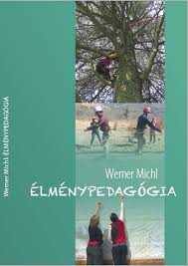
Élmény vagy pedagógia? Élmény és pedagógia? A tapasztalati tanulás elmélete és gyakorlata
Vezeti: Szabolcs Gergely
2021. március 3. – 14.00 óra
Az e-tanulás/tanítás lehetőségei
Vezeti: Ihász Tibor

Jó gyakorlatok online

2021. március 16. – 14.00 óra
Az életnek tanítunk! Robotok oktatásának helye a közoktatás különböző szintjein
vezeti: Dr. Nemes József

2021. március 23. – 14.00 óra
Az írás-olvasás tanítása a Waldorf-pedagógiában
vezeti: Sümeghyné Buús Andrea

Nyugdíjas Egyetem XIII. szemeszter online

2021. március 16. – 15.00 óra
Hollywood vagy Washington, avagy az amerikai elnökválasztás érdekességei
Előadó: Dr. Székely Klára egyetemi adjunktus
https://www.srpszkk.hu/szakmai-szolgaltatasok/nyugdijas-egyetem
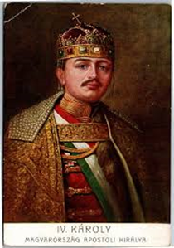
2021. március 30. – 15.00 óra
IV. Károly Szombathelyen – amit tudunk, és amit nem
Előadó: Dr. Katona Attila egyetemi docens
https://www.srpszkk.hu/szakmai-szolgaltatasok/nyugdijas-egyetem

